

Jídelní lístek
17.2.2025 - 21.2.2025
Pondělí: Přesn.: Chléb, Matýskova poma., zelenina, čaj/mléko 1,3,7
17.2. Polévka: Kuřecí vývar s masem 1,3,9
Oběd: Těstoviny s grankem a cukrem, mléko 1,3,7
Svačina: Kornspicz, ovoce, malcao 1,7

Úterý: Přesn.: Chléb, čočková pom., zelenina, čaj s citrónem 1,3,7
18.2. Polévka: Brokolicová 1,7
Oběd: Pečené rybí filé na pórku, brambory, čaj 1,3,4,7
Svačina: Chléb, máslo, pažitka, ovoce, mléko 1,7

Středa: Přesn.: Ovocná přesnídávka, rohlík, čaj 1,3,7
19.2. Polévka: Zeleninová s nočky 1,3,7,9
Oběd: Kuřecí nudličky na žampiónech, rýže, čaj 1
Svačina: Chléb, zelenina, máslo, ovoce, mléko 1,3,7

Čtvrtek: Přesn.: Chléb, alpská pomazánka, zelenina, čaj/mléko 1,7
20.2. Polévka: Hrstková 1,7,9
Oběd: Vepřový plátek, brambor, zelenina obloha, džus 1
Svačina: Rohlík plátek sýra, ovoce, mléko 1,3,7

Pátek: Přesn.: Obložená veka(šunka, zelenina), čaj 1,3,7
21.2. Polévka: Zeleninová s ovesnými vločkami 1,7,9
Oběd: Svíčková na smetaně, houskový knedlík, čaj 1,3,7
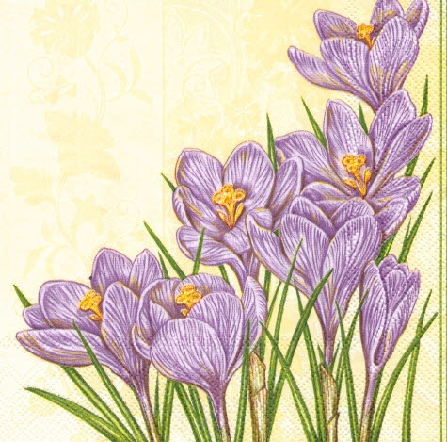
Svačina: Chléb, zelenina, máslo, ovoce, kakao 1,3,7

Pitný režim je dodržován po celý den

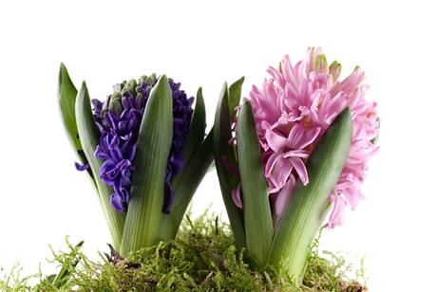
Změna jídelníčku vyhrazena
Seznam alergenů je vyvěšen v šatně na nástěnce


